TEHNISKĀ SPECIFIKĀCIJA
“Aizsardzības kostīma iegādei dienesta suņu apmācībai Valsts policijas koledžā”

Nr. p. k. | Prasības | Tehniskie parametri | Pretendenta piedāvājums
1.1. | Vispārējais apraksts | Aizsardzības treniņu figuranta tērps ir speciāli izstrādāts aizsargapģērbs suņu apmācībai, kas paredzēts figuranta aizsardzībai no suņu kodieniem. Tas ir īpaši piemērots tiesībsardzības iestādēm. Atbilst Eiropas CE drošības standartiem. Piemērots treniņiem ar lieliem un spēcīgiem suņiem.
1.2. | Izmērs | Izgatavots pēc individuāliem mēriem, lai nodrošinātu optimālu aizsardzību un komfortu.
 | Dizains | Tērps ir izgatavots no divām daļām:  - kimono tipa jakas, kas sniedz maksimālu aizsardzību krūšu, muguras, plecu un roku daļās;  - biksēm, kuras izgatavotas ar nedaudz paplašinātiem staru galiem, lai tās būtu vieglāk uzvilkt, nenovelkot apavus.
1.3. | Materiāls | Virsauduma sastāvs: 60% poliamīds, 40% kokvilna ar lielu izturības pakāpi pret plīsumiem un kodieniem vai ekvivalents sastāvs, kurš var nodrošināt paaugstinātu stiprību pret nodilumizturību.  Oderaudums: ekvivalents virsaudumam, kurš nodrošina paaugstinātu izturību pret kodieniem, lai pasargātu figurantu .  Starplika: materiāls vai materiālu kopa, kas pasargā no aizsardzības kostīma caurkošanas un pasargā figurantu no suņa radītām traumām/kodieniem.  Krāsa – tumšie krāsu toņi.
1.4. | Papildus informācija | Kostīms nodrošina iespējami labu mobilitāti.  Pastiprinājumi: Izturīgas šuves un iekšējie pastiprinājumi nodrošina papildu izturību un aizsardzību.  Aizdare: Aizsargtērps ir aprīkots ar metāla sprādzēm, lai nodrošinātu drošu fiksāciju.  Izgatavots tā, lai suns, treniņu laikā, nevarētu caurkost tērpu. Paredzēts intensīvai lietošanai.  Aizsardzības kostīms ir ekvivalents Demanet BASIC TRAINING SUIT FOR ARMY/POLICE ražotāja modelim.
 | Attēls | 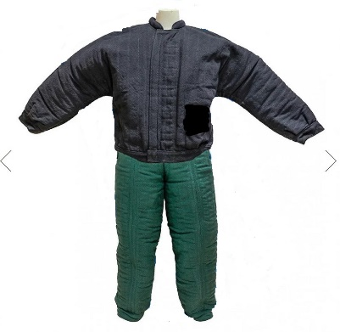  attēlam ir ilustratīva nozīme
1.5. | Pretendents norāda aizsardzības kostīma izgatavošanas termiņu.
1.6. | Preces nosaukums, marka, modelis vai citi Preci identificējoši parametri:
1.7. | Preces ražotājs vai izcelsmes valsts:
1.8. | Interneta saite (ja pieejams):

ŠIS DOKUMENTS IR PARAKSTĪTS AR DROŠU ELEKTRONISKO PARAKSTU UN SATUR LAIKA ZĪMOGU

